칠면조 구이로 연말 파티 더욱 풍성하게!
호텔가에서 선보이는 이색 ‘투-고’ 메뉴

부쩍 추워진 날씨와 함께 성큼 다가온 연말, 지인들과의 홈파티를 계획한다면 평소보다 훨씬 풍성한 식탁으로 근사하게 채워보는 것은 어떨까? 특급 호텔에서는 셰프들의 정성스러운 손길로 완성한 칠면조 요리, 바비큐 폭립 등 다채로운 메뉴들을 통해 풍요로운 연말 다이닝을 제안한다.

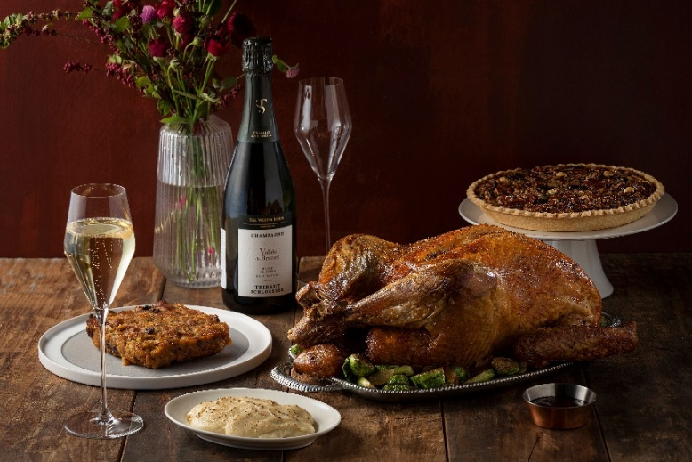
웨스틴 조선 서울의 이탈리안 와인&다인 ‘루브리카(Rubrica)’가 매 연말 시즌, 사랑하는 사람들과 특별한 다이닝을 즐길 수 있도록 정통 아메리칸 스타일의 ‘프리미엄 로스트 터키 세트(Premium Roast Turkey Set)’를 11월 14일(금)부터 12월 31일(수)까지 선보인다.
‘프리미엄 로스트 터키 세트’는 크리스마스 및 연말 시즌 대표요리로 널리 알려진 통칠면조 구이를 루브리카 셰프의 특별한 레시피로 구성해 매 연말 시즌마다 준비한 한정 수량이 전량 조기 소진되는 인기 메뉴다.
해당 메뉴는 레스토랑에서 즐기거나 집에서 ‘투-고(TO-Go)’로도 이용 가능하며 6인부터 8인까지 풍성하게 즐길 수 있도록 구성된다. 미국산 통 칠면조 구이 1마리(5.6~6kg)와 함께 매쉬드 포테이토, 밤 스터핑, 브루쉘 스프라우트, 그리고 소스 2종(토마토 그래이비 소스, 크랜베리 소스)으로 구성된다. 또한, 터키 세트를 더욱 풍성하게 즐길 수 있는 사이드 메뉴로 메이플 시럽에 익힌 고구마, 허브향의 구운 감자, 글래이즈드 캐럿 등과 디저트로 연말 분위기에 어울리는 홀 파이 3종(사과, 호박, 넛츠)도 추가할 수 있다.
‘투-고’로 이용 시 가격은 45만원이며 최소 5일전 네이버 예약 및 유선(02-317-0033)을 통해 예약해야 한다. 레스토랑 이용 기간은 11월 14일(금)부터 12월 31일(수)까지로 오후 12시부터 2시, 저녁 6시부터 8시에 주문 가능하며 가격은 50만원이다.
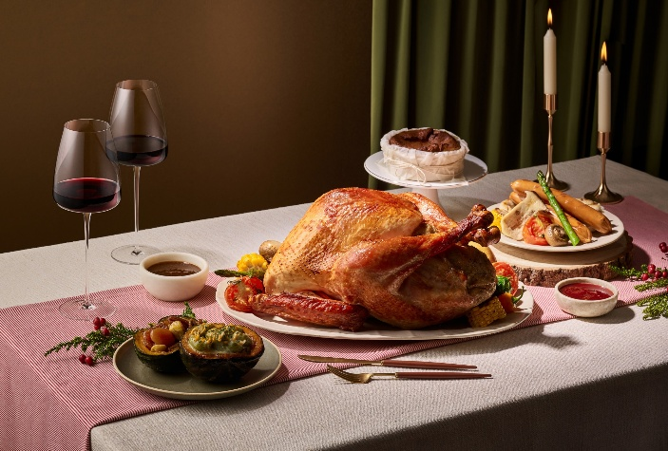
그랜드 인터컨티넨탈 서울 파르나스(이하 ‘인터컨티넨탈 파르나스’)는 연말 시즌을 앞두고 집에서도 프리미엄 호텔 수준의 미식을 즐길 수 있는 ‘홈 파인 다이닝’ 프로모션을 선보였다.
12월 31일까지 선보이는 ‘홀리데이 투고(Holiday To-Go)’는 호텔 마스터 셰프가 직접 준비하는 연말 시그니처 홈 파티 메뉴로, 매년 70% 이상의 높은 재구매율을 자랑할 정도로 인터컨티넨탈 파르나스의 대표적인 투고 상품이다. 성인 6-7명이 함께 즐길 수 있는 메뉴로 구성되어 소규모 파티나 가족 모임에 안성맞춤이다.
‘홀리데이 투고’는 특허 초정리 천연 탄산수 염지법으로 24시간 이상 숙성해 쫄깃한 식감을 완성한 ‘칠면조’, 너도밤나무로 12시간 훈연하여 깊은 풍미를 자랑하는 ‘바비큐 폭립’, 전통 텍사스 스타일로 고온 훈연 후 장시간 스팀 조리한 ‘우대갈비’ 등 3가지 메인 메뉴 중 선택할 수 있다. 여기에 단호박 치즈 뇨끼와 갈릭 소시지는 물론, 고구마, 옥수수, 아스파라거스 등 각종 채소 구이를 포함한 사이드 메뉴 미치 홈메이드 소스 14종이 추가로 제공된다. 이와 함께, 펌킨 바스크 치즈 케이크도 포함되어 디저트 코스까지 한 번에 해결된다.
‘홀리데이 투고’ 가격은 ‘칠면조’ 45만원, ‘바비큐 폭립’ 38만원, ‘우대갈비’ 70만원(8kg 기준, 하프 사이즈 45만 원)이며, 48시간 전 예약 필수이다. 11월 한 달간 네이버 및 카카오톡 예약하기를 통해 예약하면 10% 할인 혜택이 제공되고, 서울 지역에 한해 무료로 제공되는 배송 서비스 통해 원하는 시간과 장소로 받아볼 수 있다. 또한, 인터컨티넨탈 파르나스는 미국육류수출협회와의 협업을 통해 ‘바비큐 폭립’ 주문 고객들에게 레드 와인 1병과 전자동 오프너(선착순 증정)를 추가로 증정한다.
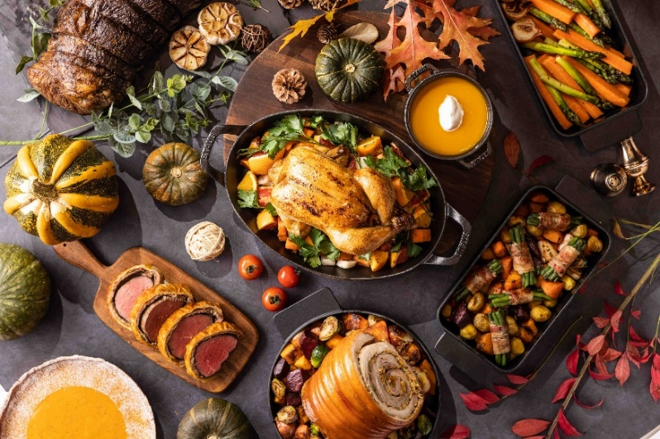
그랜드 하얏트 서울의 ‘더 델리(The Deli)’가 11월 1일부터 30일까지 선보이는 ‘땡스기빙 투 고(Thanksgiving To-Go)’는 집에서도 호텔 다이닝의 품격을 즐길 수 있는 완성형 만찬 세트다.
바삭하게 구워 낸 약 5kg의 슬로우 로스트 칠면조를 중심으로 통 오리구이, 포르게타, 꽃등심 구이, 비프 웰링턴 등 풍성한 메인 요리와 가을 채소를 곁들인 사이드, 그리고 호텔 페이스트리 셰프가 만든 펌킨·피칸·애플 라즈베리 파이가 어우러져 한 해의 감사와 행복을 나누는 식탁을 완성한다. 최소 3일 전 예약을 통해 원하는 시간에 픽업할 수 있어, 준비의 번거로움은 줄이고 사랑하는 사람들과의 따뜻한 추수감사절 만찬에 온전히 집중할 수 있다. 자세한 안내와 예약은 02-799-8167 또는 공식 홈페이지에서 확인할 수 있다.
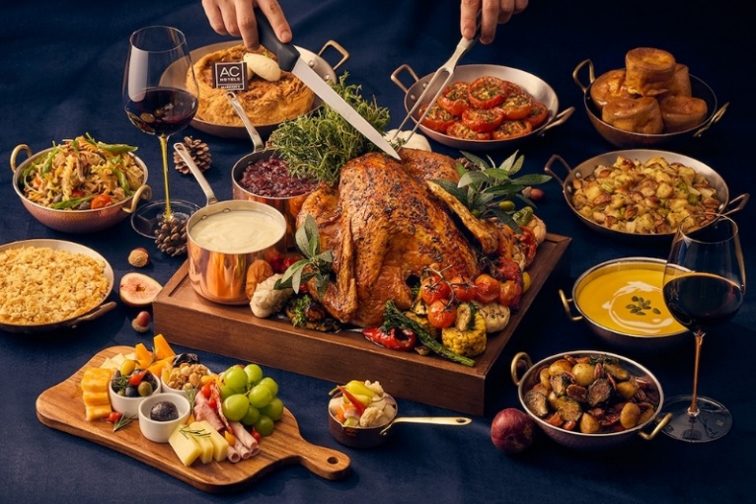
AC 호텔 바이 메리어트 서울 강남의 뷔페 레스토랑 AC 키친은 다가오는 홀리데이 시즌을 맞아 정통 스타일의 ‘터키 투고(Turkey To-Go)’ 프로모션을 선보인다.
황금빛으로 바삭하게 구워진 부드러운 칠면조와 다채로운 사이드 디시가 함께 구성되어, 호텔 셰프의 손맛을 집에서도 간편하게 즐길 수 있다.
이번 세트는 포트 와인 소스, 상큼한 크랜베리 소스, 달콤하고 매콤한 칠리 소스 등 세 가지 소스로 구성되어 취향에 따라 다양한 맛의 조화를 즐길 수 있다. 감자 메쉬, 피클, 허브 오일로 마리네이드한 구운 야채와 토마토, 풍미 깊은 맥 앤 치즈, 요크셔 브레드 등과 함께 풍성한 식탁을 완성한다. 샤퀴테리 플래터는 와인과 환상의 마리아주를 이루며, 디저트로는 향긋한 시나몬 향이 감도는 홈메이드 ‘AC 스타일 애플 & 시나몬 파이’가 준비되어 있다. 따뜻하게 데워 즐기면 연말의 분위기를 한층 더 풍성하게 해준다.
‘터키 투고’ 세트 예약 기간은 10월 16일부터 11월 15일까지이며, 11월 1일부터 12월 31일까지 픽업 가능하다. 11월 15일까지는 10% 할인 혜택이 적용되며 정상가는 350,000원이다.
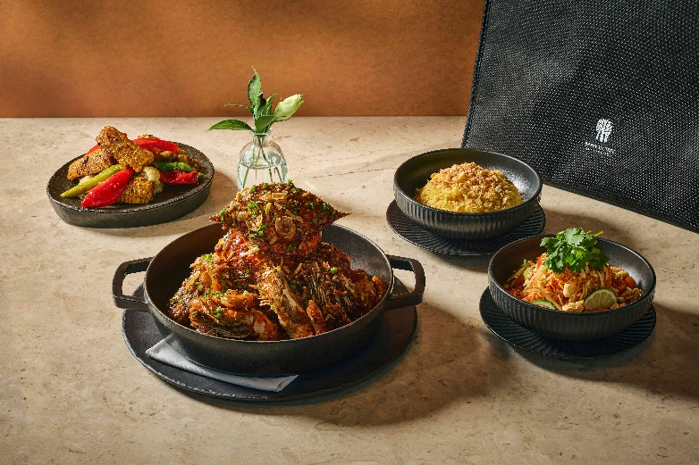
반얀트리 클럽 앤 스파 서울은 ‘크랩 파티 투 고(Crab Party TO-GO)’를 준비했다. 호텔 다이닝의 풍미를 그대로 담아낸 시그니처 크랩 메뉴로 집에서도 손쉽게 품격 있는 연말 식탁을 완성할 수 있다.
‘크랩 파티 투 고’는 그라넘 다이닝 라운지의 대표 크랩 요리를 이국적인 감성과 함께 즐길 수 있도록 구성한 테이크아웃 세트다. 칠리 크랩은 매콤달콤한 소스가 신선한 게살에 어우러져 풍부한 감칠맛을 더하고, 페퍼 크랩은 은은한 후추 향으로 깊고 중후한 풍미를 자랑한다. 함께 준비되는 마늘 계란 볶음밥, 볶음 야채, 콜라비 쏨땀은 메인 요리의 진한 맛을 균형있게 조절하며 다채로운 식감까지 더한다. 크랩 파티 투 고는 11월 1일부터 12월 31일까지 판매하며, 최소 3일 전 예약해야 한다. 가격은 각각 22만 원.
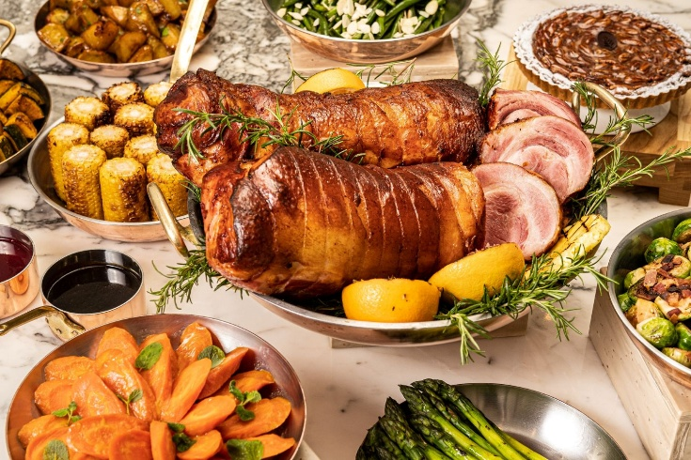
포시즌스 호텔 서울의 ‘컨펙션즈 바이 포시즌스(Confections by Four Seasons)’에서는 이번 홀리데이 시즌, 집에서도 포시즌스의 미식을 즐길 수 있도록 페스티브 투 고 세트를 선보인다.
11월 1일부터 12월 26일까지 예약 가능한 이번 세트는 립 아이 또는 포르게타 중 메인 요리 하나를 선택할 수 있으며, 각각 10종 또는 15종의 곁들임 요리가 함께 구성된다. 가격은 립아이 세트 50만 원(10종) / 55만 원(15종), 포르게타 세트 45만 원(10종) / 48만 원(15종)이다. 해당 페스티브 투고 세트는 11월 21일부터 2026년 1월 5일까지 이용 가능하다.
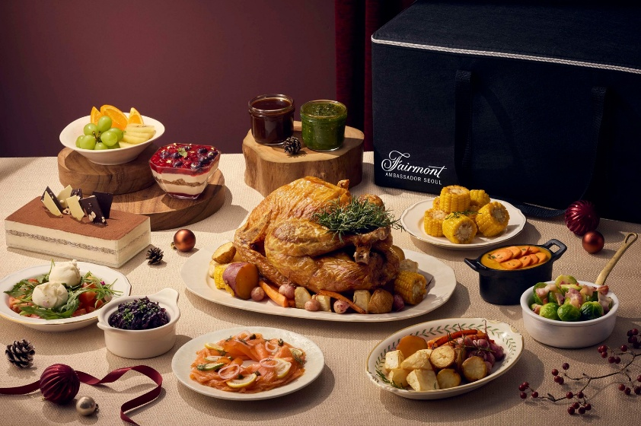
페어몬트 서울이 연말 시즌을 맞아 집에서도 호텔 셰프의 미식을 즐길 수 있는 ‘페스티브 홈 파티 패키지’를 선보인다.
이번 한정 투 고 패키지는 에피타이저부터 메인, 디저트까지 풀코스로 구성돼 있으며, ‘터키 투 고’와 ‘프라임 립 투 고’ 2종으로 출시된다. 각각 칠면조 구이 또는 립아이 스테이크를 메인으로, 다양한 사이드와 디저트가 포함돼 연말 홈파티에 어울리는 만찬을 완성한다.
패키지는 11월 14일부터 12월 26일까지 네이버 예약 또는 유선으로 사전 예약할 수 있으며, 11월 21일부터 12월 31일까지 호텔 1층 아트리움 라운지에서 픽업 가능하다. 최소 3일 전 예약이 필요하며, 고객 편의를 위해 퀵 배송 서비스 옵션도 제공된다.
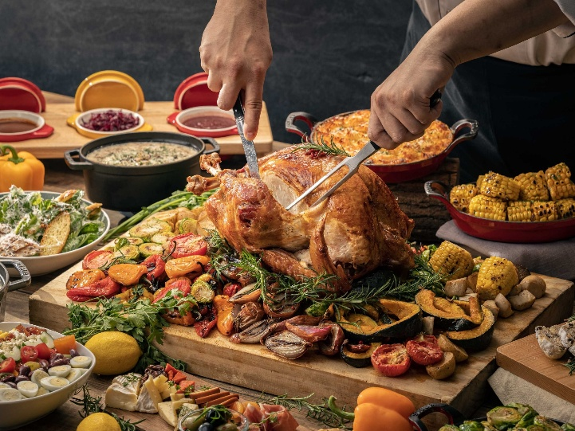
JW 메리어트 동대문 스퀘어 서울의 올데이 다이닝 레스토랑 ‘타볼로 24’가 연말 시즌을 맞아 집에서 럭셔리한 홈파티를 계획하는 고객을 위해 ‘JW 터키 투 고(JW Turkey To-Go)’를 선보인다.
올해로 10년째 선보이는 ‘JW 터키 투 고’는 호텔 셰프팀의 전문성과 10년간의 노하우가 담긴 메뉴로, 엄선된 6kg 칠면조를 오렌지, 로즈메리, 타임 등 다양한 허브와 함께 24시간 염지해 부드러운 육질과 깊은 풍미를 자랑한다. 내부에는 꾀꼬리 버섯, 표고버섯, 브리오슈를 채워 풍성한 맛을 더했다. 메뉴 구성은 칠면조 통구이를 중심으로 그레이비 소스, 크랜베리 소스, 또띠아, 팝 오버 브레드, 오렌지 적채 볶음, 컬리플라워 크림 귀리 리조또, 클램 차우더 스프, 트러플 매쉬 포테이토, 버섯볶음과 구운 샬롯, 구운 옥수수, 샤퀴테리, 말린 토마토와 상큼하고 허브 향이 풍부한 살모릴리오 소스, 구운 단호박 샐러드 등 다채로운 사이드 메뉴로 구성된다. 디저트로는 사과 파이와 말린 과일 파운드 케이크가 제공되어, 집에서도 호텔 셰프의 미식을 그대로 즐기며 풍성하고 분위기 있는 연말 테이블을 완성할 수 있다.
예약은 12월 28일까지 가능하며, 얼리버드 예약은 11월 16일까지 네이버에서 주문 시 10% 할인 혜택이 제공된다. 가격은 6인 기준 세트 45만 원(VAT 포함)이다. 자세한 문의는 타볼로 24(02 2276 3320)로 하면 된다.
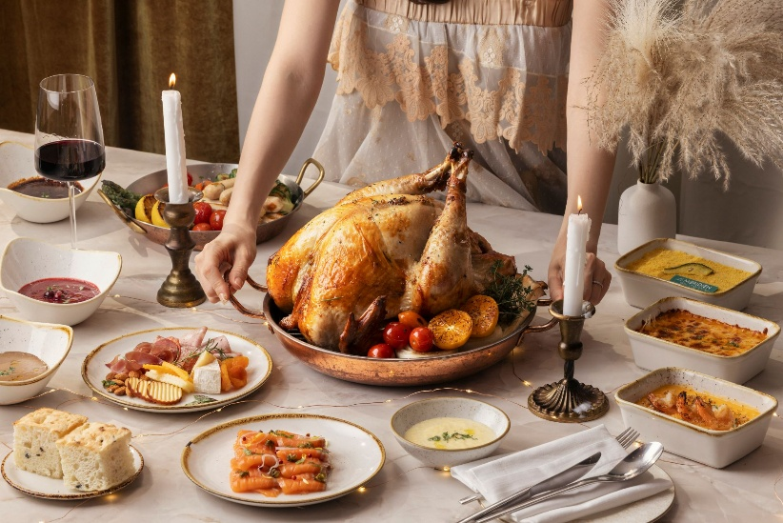
르메르디앙 서울 명동의 4층에 위치한 올 데이 다이닝 레스토랑, ‘라팔레트 파리’는 프리미엄 홈 파티 테이크아웃 서비스, <터키 투 고>를 2025년12월 31일까지 선보인다.
총 10여 가지로 구성된 <터키 투 고> 메뉴로는 총괄 셰프만의 특별 레시피로 장시간 염지해 촉촉하면서도 담백한 풍미를 극대화한 칠면조 구이, 훈제 연어와 여러 가지 컨디먼트, 해산물 맥 앤 치즈, 이탈리아 정통 레시피로 폭신한 식감을 살린 올리브 포카치아 브레드, 구운 포크 소시지, 전통 미트 소스와 버터 향이 가득한 매쉬드 포테이토가 조화를 이루는 코티지 파이 등과 함께 제철 땅콩 호박의 달콤한 풍미를 느낄 수 있는 호박 티라미수 등 셰프의 섬세한 손길로 완성한 정통 홀리데이 다이닝을 집에서도 품격있게 즐길 수 있다.
셰프의 비법 소스 3종이 함께 제공되며 다이닝의 품격을 더해 줄 레드 와인 1병이 함께 제공되며, 인원에 따라 개별 메뉴 추가 옵션이 제공되어 더욱 풍성한 다이닝을 완성해 준다. 2025년 11월 16일 이내 사전 예약 시 10% 할인 혜택 또한 함께 제공되어 보다 합리적인 가격에 완벽한 홀리데이 다이닝을 즐길 수 있다.
예약 기간은 12월 28일까지이며, 픽업 기간은 12월 31일까지, 픽업 시간은 정오 12시부터 오후 8시까지이다. 최소 3일 전 전화, 네이버 예약 또는, 라팔레트 파리 방문을 통한 사전 예약 시 이용 가능하며, 가격은 1세트 기준, 35만원(10% 부가세 포함)이며, 보다 자세한 사항은 라팔레트 파리 유선(02 2184 7300), 또는 공식 홈페이지(www.marriott.co.kr/selmm)을 통해 확인하면 된다.
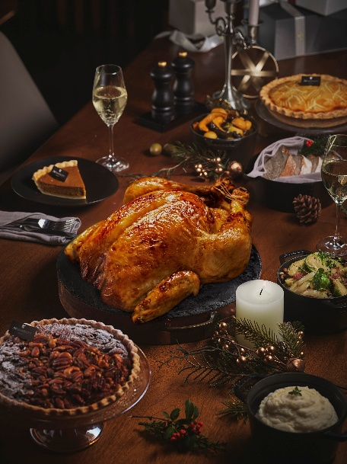
JW 메리어트 호텔 서울 ‘파티세리’에서 페스티브 시즌을 홈 파티로 완벽하게 즐길 수 있는 ▲‘홀리데이 로스트 터키 세트’를 선보인다.
JW 메리어트 서울의 셰프들이 정성스럽게 구워낸 통 칠면조 구이는 겉은 바삭하게, 속은 촉촉하게 완벽한 밸런스를 자랑한다. 여기에 호텔 시그니처 레시피로 만든 부드러운 매시드 포테이토, 남녀노소 누구나 좋아하는 베이컨 양배추 볶음, 그리고 겨울 식탁의 포근함을 더하는 단호박 구이 등 풍성한 페스티브 사이드가 함께 제공된다. 또한, 진한 풍미의 그레이비 소스, 상큼한 크랜베리·블루베리 소스가 어우러져 입맛을 더욱 풍성하게 해주며, 마무리는 취향에 따라 선택할 수 있는 애플, 펌킨, 넛츠 파이로 완성된다. 집에서도 JW 메리어트 서울이 선사하는 따뜻하고 품격 있는 홀리데이 다이닝을 온전히 즐길 수 있는 구성이다. 가격은 터키 단품 36만 원, 디저트 파이 세트(애플·펌킨·넛츠 중 택 1) 42만 원이며, 예약은 12월 28일까지. 픽업은 11월 4일부터 12월 31일까지 오전 10시부터 오후 8시까지 가능하다.
# # # # #

